Bước 1 — Xác định Entity, Attribute, Khóa chính: Dựa trên 2 nhóm dữ liệu ở mục 3, lập bảng Entity/Attribute/Khóa chính theo mẫu dưới đây (đã có 1 dòng mẫu):
Entity | Attribute cần lưu | Khóa chính (PK) đề xuất
HOI_VIEN | MaHV, HoTen, SoDienThoai, NgayDangKy | MaHV
BUOI_TAP | MaBuoiTap, NgayTap, GioTap, TenHLV | MaBuoiTap

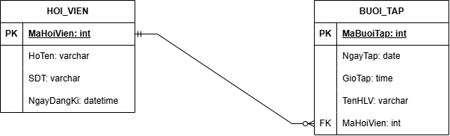
Bước 3 — Chuẩn hóa dữ liệu: Rà soát bảng nháp dưới đây theo nguyên tắc chuẩn hóa dữ liệu:
MaHV | HoTen | SoDienThoai
HV01 | Nguyễn Văn A | 0901111111, 0902222222
HV02 | Trần Thị B | 0903333333

Cột vi phạm 1NF: cột SoDienThoai (2 dữ liệu trong 1 ô)
- Đề xuất: Tạo bảng SDT_HOI_VIEN
- Thuộc tính: ID (PK), MaHoiVien (FK), SoDienThoai
- Bỏ cột SDT khỏi bảng HOI_VIEN

